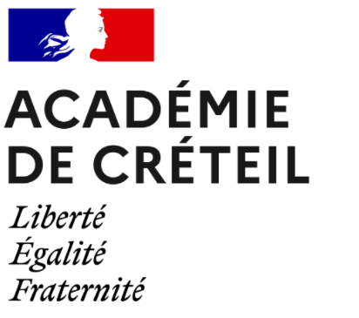
Semaine des mathématiques
Du 7 au 14 mars

Formulaire de participation
au concours de photographies des collèges

Thème : Mathématiques en forme(s)
- L’aspect artistique et la cohérence avec le thème seront pris en compte pour désigner les lauréats.
- La photographie doit être accompagnée d’un titre illustrant clairement l’interprétation du thème par l’élève.
- La photographie doit respecter les règles de droit à l’image et droit d’auteur (pas de marque publicitaire, pas de visage apparent, etc.) sous peine de ne pas être prise en compte par le jury.
- La photographie et son titre sont à insérer en page 2 de ce document.
- L’envoi du formulaire de participation s’effectue durant la semaine des mathématiques. En dehors de ce délai, les formulaires ne seront pas pris en compte.

Le formulaire de participation est à envoyer au format PDF par l’intermédiaire du professeur de mathématiques de l’élève ou du chef d’établissement à :
mathieu.chibrard@ac-creteil.fr

Nom de l’élève : ……………………………………………………………………………………………………………….
Prénom de l’élève : ………………………………………………………………………………………………………….
Classe : …………………………………………………………………………………………………………………………….
Établissement : …………………………………………………………………………………………………………………
Ville : ………………………………………………………………………………………………………………………………..
Titre de la photographie : ………………………………………………………………………………………………………………………………………………………………….

